Санкт-Петербургский Национальный Исследовательский Университет Информационных Технологий, Механики и Оптики

Факультет «Инфокоммуникационных Технологий»
Направление подготовки «Программирование в инфокоммуникационных системах»

Лабораторная работа №6

Выполнила:
Улитина Мария Сергеевна
Группа №3322
Проверила:
Марченко Елена Вадимовна

Санкт-Петербург
2025
Цель работы: овладеть практическими навыками и умениями реализации web-серверов и использования сокетов
Ход работы:
1 задание.
Реализованы клиентская и серверная часть приложения. Серверная часть приведена на рисунке 1.
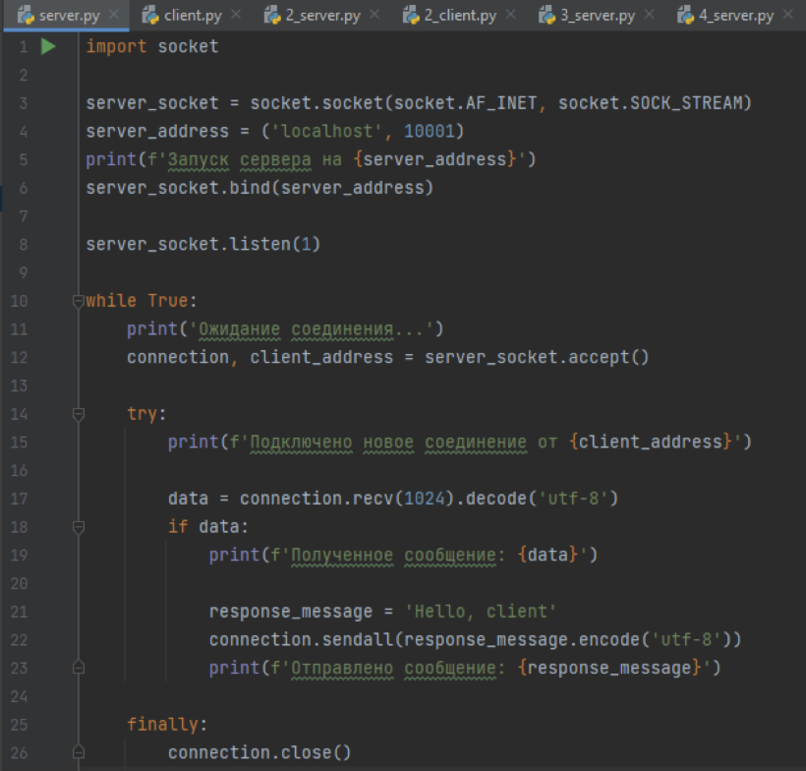
Рисунок 1 – Серверная часть
На рисунке 2 приведена клиентская часть.
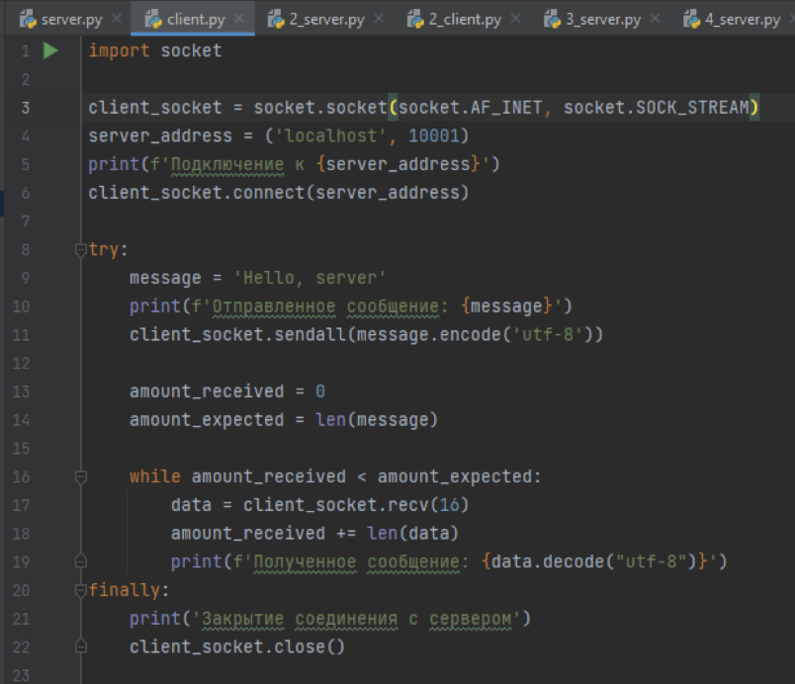
Рисунок 2 – Клиентская часть
На рисунке 3 результат работы. Произошло подключение, отправилось сообщение “Hello, server” и получено “Hello, client”, после чего подключение закрылось.
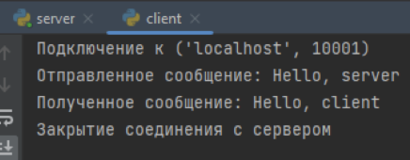
Рисунок 3 – Результат работы
2 задание.
Аналогично предыдущему задания есть клиентская и серверная часть. Пользователь передает данные о длине основании трапеции и ее высоте, сервер рассчитывает площадь трапеции и возвращает ее клиенту. Код приведен на рисунках 4-5, а результат запуска на рисунке 6.
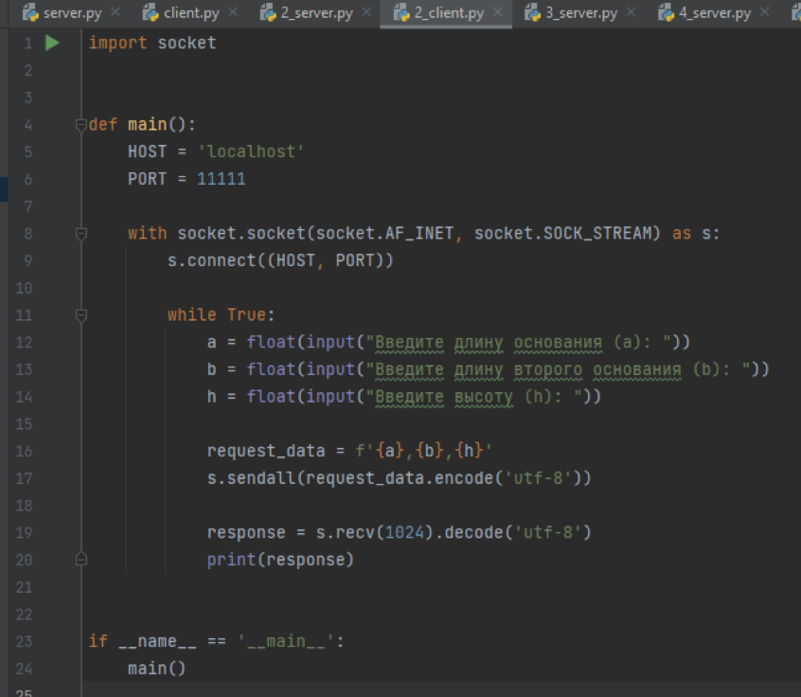
Рисунок 4 – Клиентская часть

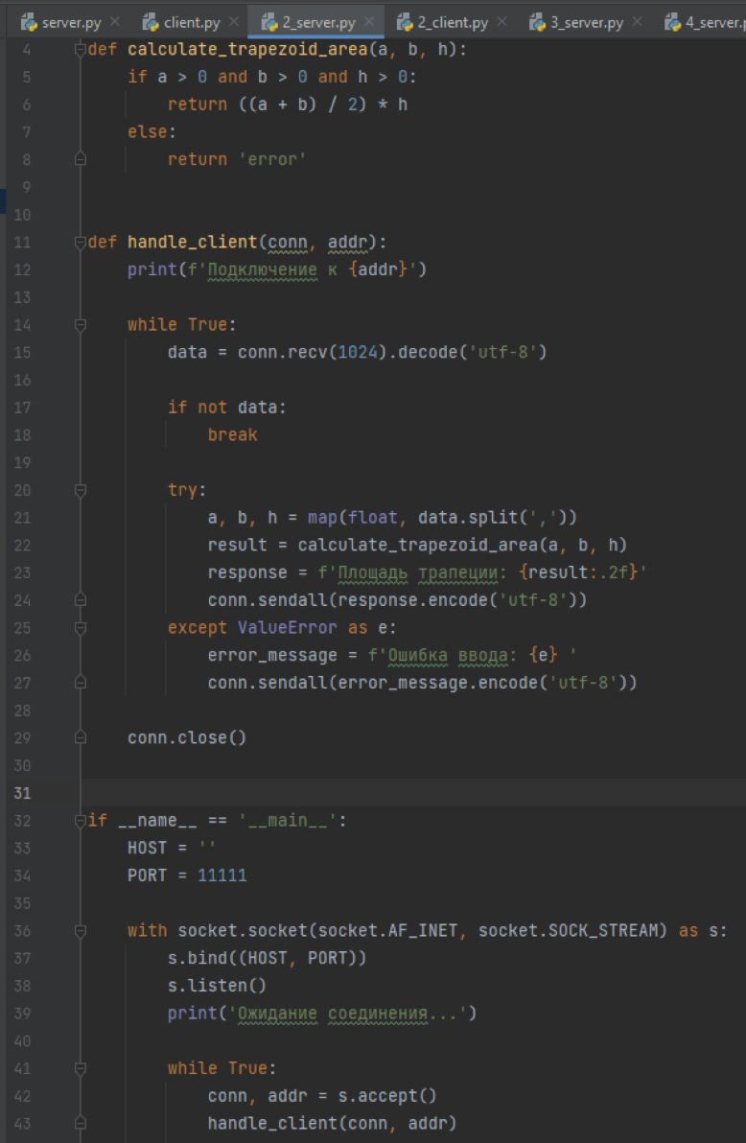
Рисунок 5 – Серверная часть
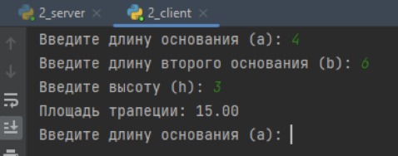
Рисунок 6 – Результат запуска
3 задание.
Реализована серверная часть приложения, клиент при подключении получает http-сообщение, содержащее html-страницу, которая подгружается из файла index.html. На рисунке 7 серверная часть приложения.
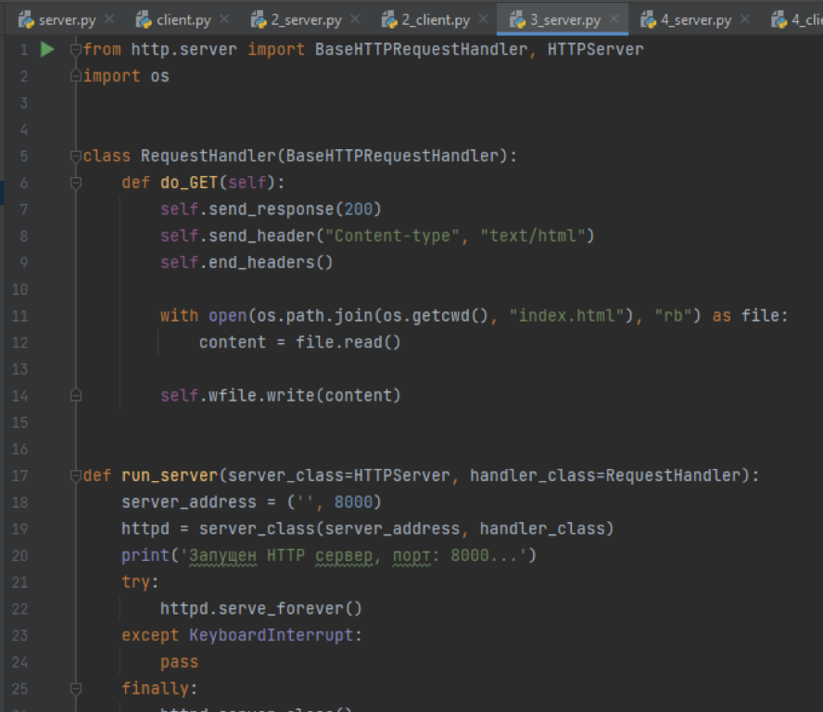
Рисунок 7 – Серверная часть приложения.
На рисунке 8 результат запуска.
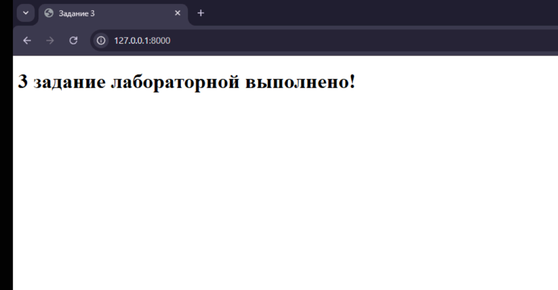
Рисунок 8 – Результат запуска
4 задание.
Реализован многопользовательский чат. На рисунке 9 серверная часть приложения.

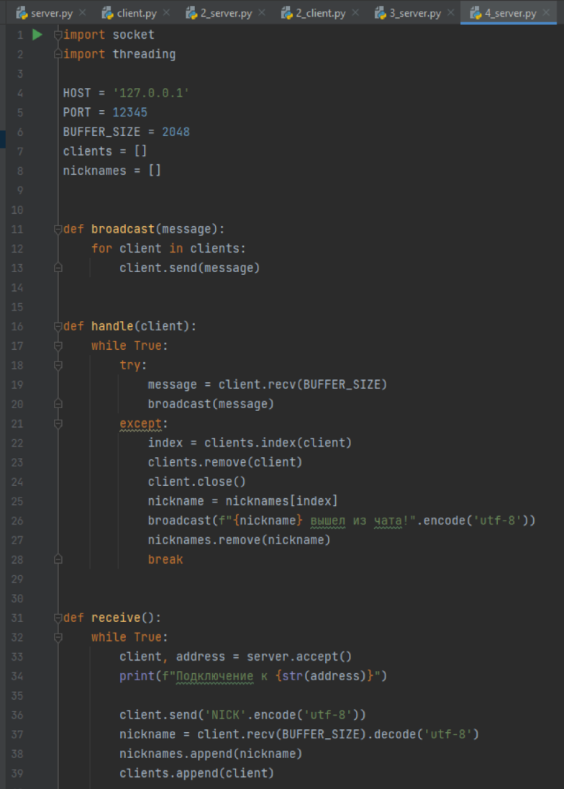
Рисунок 9 – Серверная часть приложения
Все клиентские части выглядят аналогично, на рисунке 10 приведен код для запуска одного из пользователей.
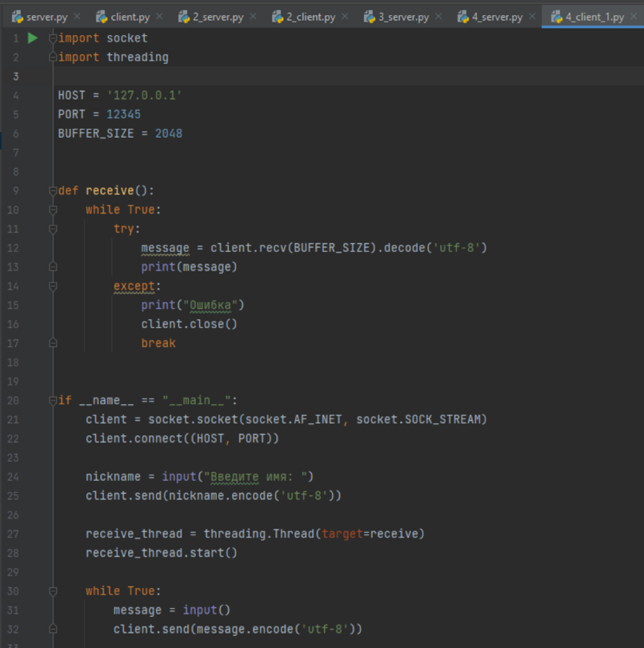
Рисунок 10 – Клиентская часть
На рисунке 11 результат запуска.
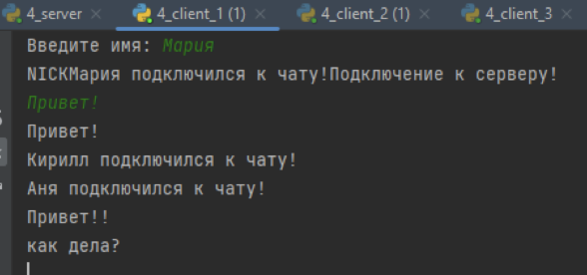
Рисунок 11 – Результат запуска.
Вывод:
Получены практические навыки и умения реализации web-серверов и использования сокетов.

